
KLAIPĖDOS RAJONO SAVIVALDYBĖS TARYBOS NARĖS SANDROS MATULIONIENĖS
2025 METŲ VEIKLOS ATASKAITA
Tel. +370 69968385, el. p.: s.matulioniene@yahoo.com
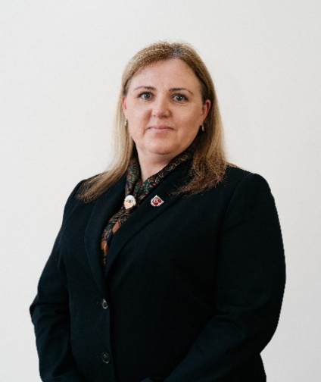
Klaipėdos rajono savivaldybės taryboje dirbu nuo 2023 m. balandžio 17 d. Atstovauju Lietuvos valstiečių ir žaliųjų sąjungą, su kuria ir kandidatavau į tarybos narius. Klaipėdos rajono savivaldybės tarybos narės pareigas vykdžiau vadovaudamasi Lietuvos Respublikos įstatymais, Klaipėdos rajono savivaldybės tarybos veiklos reglamentu ir moralinėmis nuostatomis, grindžiamomis pagarba ir empatija kiekvienam žmogui.
Dalyvavimas Tarybos Posėdžiuose
Ataskaitiniais 2025 m. įvyko 11 tarybos posėdžių, kuriuose dalyvauta visuose be išimties. Juose nagrinėti įvairūs klausimai, susiję su rajono socialine, ekonomine ir infrastruktūros plėtra.
Darbas Komitetuose ir Komisijose:
Sveikatos apsaugos ir socialinės rūpybos komitetas: komiteto narė. Ataskaitiniais 2025 m. vyko 11 posėdžių, dalyvauta visuose.
Klaipėdos rajono savivaldybės tarybos veiklos reglamento komisija: komisijos narė. Vyko 1 komisijos posėdis. Posėdžio metu buvo nagrinėjami klausimai, susiję su tarybos darbo reglamento tobulinimu ir veiklos efektyvumo didinimu.
Socialinių paslaugų komisija: komisijos narė. Posėdžiuose buvo svarstomi gyventojų prašymai dėl mokesčio už socialines paslaugas sumažinimo, vertinant jų individualią situaciją ir siekiant užtikrinti socialiai teisingą pagalbą.
Socialinės paramos teikimo komisija: komisijos pirmininkė. Ataskaitiniais 2025 m. vyko 12 posėdžių, kuriuose nagrinėti rajono gyventojų prašymai dėl piniginės socialinės paramos skyrimo. Aptarta teikiamos paramos dinamika, savivaldybės finansinės galimybės ir priimti sprendimai, siekiant efektyviai paskirstyti paramą bei užtikrinti, kad pagalba pasiektų labiausiai pažeidžiamus gyventojus.
Asmens su negalia gerovės taryba: tarybos narė. Taryba yra patariamoji institucija, kurios posėdžiuose aptartos pagrindinės darbo kryptys, siekiant užtikrinti sklandesnę asmenų su negalia socialinę integraciją. 2025 m. surengti 2 posėdžiai, kuriuose apžvelgti 2024 m. veiklos rezultatai ir surengtas išvažiuojamasis posėdis. Jo metu apžiūrėtas Gargždų daugiafunkcinis sporto centras, autobusų stotis bei miesto gatvės, šaligatviai ir viešosios erdvės, vertinant jų pritaikymą asmenų su negalia poreikiams. Komisija teikė pasiūlymus dėl infrastruktūros gerinimo ir prieinamumo didinimo.
Planuoju toliau aktyviai prisidėti prie socialinės paramos stiprinimo, sveikatos apsaugos ir socialinės rūpybos projektų bei žmonių su negalia integracijos. Siekiu plėsti bendradarbiavimą su bendruomenėmis ir skatinti gyventojų įsitraukimą. Socialinio darbo patirtis ir veikla taryboje leidžia spręsti svarbiausius rajono socialinius klausimus. Atstovaudama viešąjį interesą siekiu, kad ištekliai būtų naudojami efektyviai ir pirmiausia būtų skiriami svarbiausioms sritims.
Pagarbiai
Sandra Matulionienė

